Администрация муниципального образования «Город Астрахань»
РАСПОРЯЖЕНИЕ
23 мая 2018 года №2352-р
«0 временном ограничении дорожного движения на время проведения мероприятия "Крестный ход", приуроченного ко Дню Славянской письменности и культуры»
В соответствии с Федеральными законами «Об общих принципах организации местного самоуправления в Российской Федерации», «Об автомобильных дорогах и о дорожной деятельности в Российской Федерации» и о внесении изменений в отдельные законодательные акты Российской Федерации, «О безопасности дорожного движения». Законом Астраханской области «О случаях установления временных ограничения или прекращения движения транспортных средств по автомобильным дорогам регионального или межмуниципального, местного значения в границах населенных пунктов», постановлением Правительства Астраханской области от 16.03.2012 № 86-П «О Порядке осуществления временных ограничения или прекращения движения транспортных средств по автомобильным дорогам регионального или межмуниципального, местного значения в Астраханской области», Уставом муниципального образования «Город Астрахань», в связи с проведением мероприятия «Крестный ход», приуроченного ко Дню Славянской письменности и культуры:
- Ввести временное ограничение остановки и стоянки транспортных средств 24.05.2018 с 07:00 до окончания мероприятия по ул. Советской от ул. Калинина до ул. В. Тредиаковского, по ул. Калинина от ул. 3-й Интернациональной до ул. Н. Качуевской.
- Ввести временное ограничение дорожного движения 24.05.2018 с 10:30 до 14:00 по ул. Советской от ул. Калинина до ул. В. Тредиаковского, по ул. Калинина от ул. 3-й Интернациональной до ул. Н. Качуевской.
Утвердить прилагаемую схему расположения технических средств организации дорожного движения на время проведения мероприятия "Крестный ход" приуроченного ко Дню Славянской письменности и культуры.
3. Утвердить прилагаемую схему расположения технических средств организации дорожного движения на время проведения мероприятия «Крестный ход» приуроченного ко Дню Славянской письменности и культуры.
4. Управлению транспорта и пассажирских перевозок администрации муниципального образования «Город Астрахань» организовать движение городских автобусов в соответствии с разработанными маршрутами согласно приложению к настоящему распоряжению администрации муниципального образования «Город Астрахань».
- Управлению информационной политики администрации муниципального образования «Город Астрахань» разместить настоящее распоряжение на официальном сайте администрации муниципального образования «Город Астрахань» и проинформировать население о принятом распоряжении в средствах массовой информации.
- Контроль за исполнением настоящего распоряжения администрации муниципального образования «Город Астрахань» возложить на начальника управления по коммунальному хозяйству и благоустройству администрации муниципального образования «Город Астрахань».
И.о. главы администрации С.Б. Агабеков

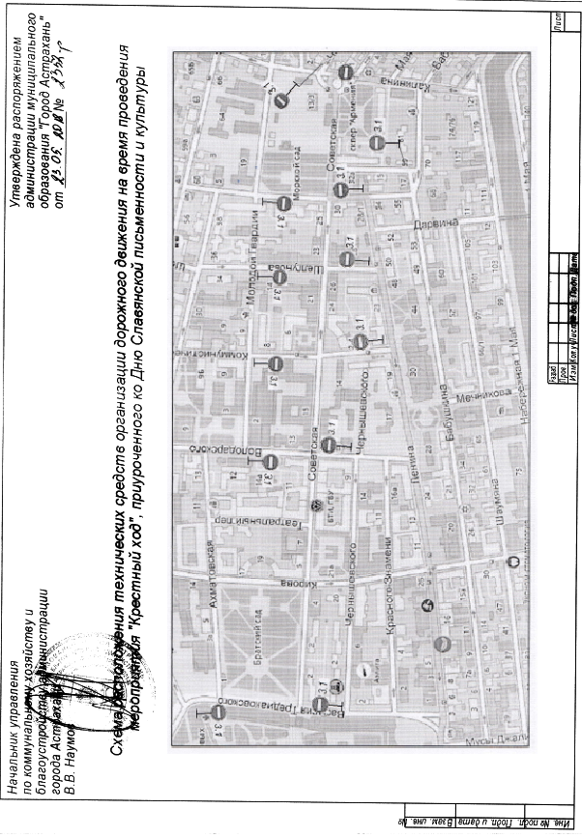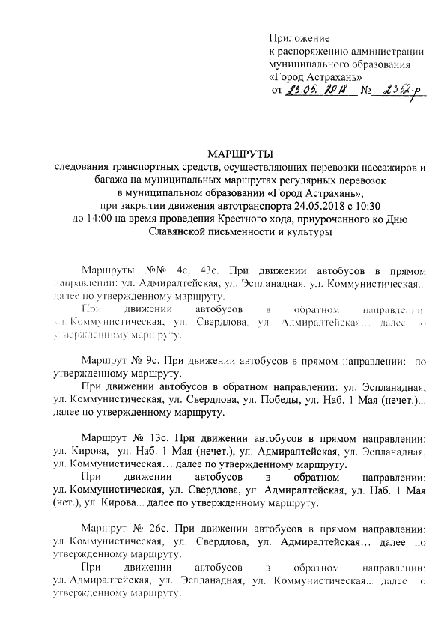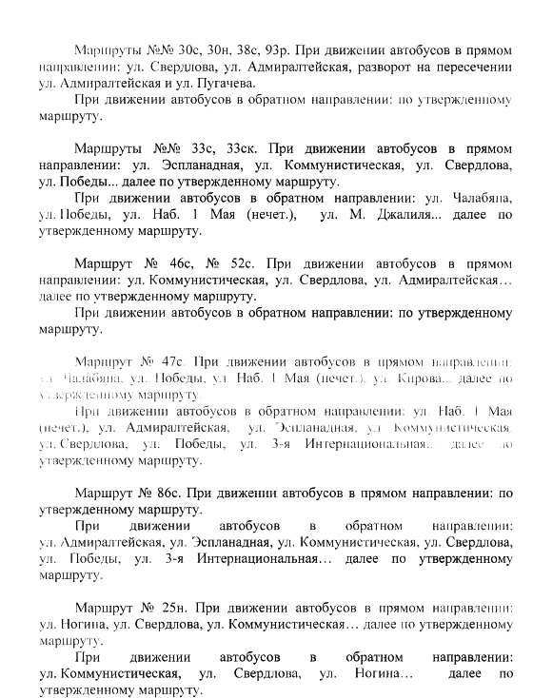

Начальник управления транспорта и пассажирских перевозок Т.Я. Тиймурзаев

